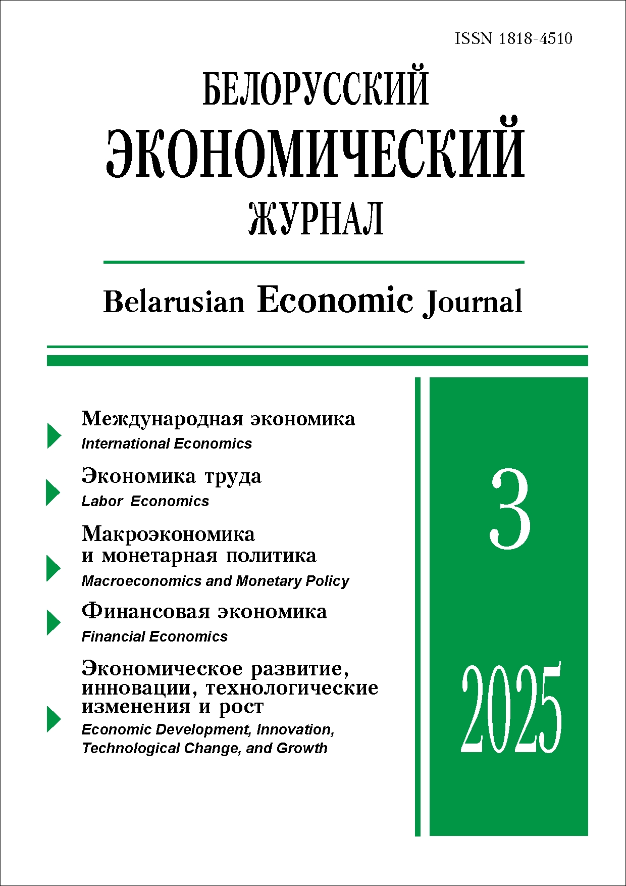 | ISSN 1818-4510  БЕЛОРУССКИЙ  ЭКОНОМИЧЕСКИЙ  ЖУРНАЛ  Ежеквартальный научно-практический журнал  Издается с 1997 г.  № 3 ● 2025
РЕЗЮМЕ

ТОРГОВО-ЭКОНОМИЧЕСКАЯ ЛИБЕРАЛИЗАЦИЯ
ВО ВСЕОБЪЕМЛЮЩЕМ РЕГИОНАЛЬНОМ ЭКОНОМИЧЕСКОМ ПАРТНЕРСТВЕ: ОСОБЕННОСТИ, ПОСЛЕДСТВИЯ, ПЕРСПЕКТИВЫ ДЛЯ СТРАН-УЧАСТНИЦ И ЕАЭС
А.А. Праневич, Е.Н. Петрушкевич, В.В. Ожигина*
Аннотация. В статье показаны особенности международной интеграции во Всеобъемлющем региональном экономическом партнерстве (ВРЭП). Рассмотрены подходы к либерализации в ВРЭП, определяющие возможности и ограничения на рынках товаров, услуг, цифровых данных, объектов интеллектуальной собственности и капитала. Для оценки экономических эффектов ВРЭП определены динамика роста мировой доли объединения на данных рынках, изменения в разрезе внерегиональной и внутрирегиональной торговли, последствия для стран-участниц. Проведена оценка торгового и инвестиционного сотрудничества между ВРЭП и ЕАЭС с акцентом на торговую структуру внешней торговли товарами и услугами. Показано, что ЕАЭС имеет потенциал развития многоаспектного сотрудничества с ВРЭП в долгосрочном периоде по двум ключевым трекам: ЕАЭС – АСЕАН и ЕАЭС – ВРЭП, в рамках которых были представлены основные этапы, возможности и сложности их реализации.
Ключевые слова: международная экономическая интеграция, торговля, зарубежные прямые инвестиции, права интеллектуальной собственности, всеобъемлющее региональное экономическое партнерство (ВРЭП), Евразийский экономический союз (ЕАЭС).
JEL-классификация: F02, F53, O11, O19.
DOI: 10.46782/1818-4510-2025-3-4-22
Материал поступил 4.08.2025 г.
* Праневич Алла Александровна (pranevich@bseu.by), доктор экономических наук, профессор, Белорусский государственный экономический университет (г. Минск, Беларусь); https://orcid.org/0000-0003-2716-8201;
Петрушкевич Елена Николаевна (petrushkevich@list.ru), кандидат экономических наук, доцент, Белорусский
государственный экономический университет (г. Минск, Беларусь); https://orcid.org/0000-0001-5962-0405;
Ожигина Вера Владимировна (vera@ozhigina.com), кандидат экономических наук, Белорусский государственный экономический университет (г. Минск, Беларусь); https://orcid.org/0000-0002-4661-9074
Для цитирования: Праневич А.А., Петрушкевич Е.Н., Ожигина В.В. 2025. Торгово-экономическая либерализация во всеобъемлющем региональном экономическом партнерстве: особенности, последствия, перспективы для стран-участниц и еаэс. Белорусский экономический журнал. № 3. С. 4–22. DOI: 10.46782/1818-4510-2025-3-4-22

Трансформация моделей международных расчетов
в условиях системных и технологических изменений
А.П. Левкович*
Аннотация. В статье исследуется трансформация модели международных расчетов в условиях системных и технологических изменений. Использована общая методология построения платежных систем, включающая инструменты, институты, технологии и платежную инфраструктуру. Выявлены основные предпосылки изменения архитектуры трансграничных расчетов. Определены альтернативные традиционной агентской модели трансграничных расчетов. Раскрыты основные ограничения формирующихся моделей трансграничных расчетов. Выявлены ключевые тенденции трансформации трансграничных расчетов в ЕАЭС, Республике Беларусь. Сделан вывод о тенденции движения мировой экономики к многополярной системе международных расчетов, основанной на сосуществовании платежных систем с применением широкой группы альтернативных и цифровых валют, а экономики ЕАЭС – в направлении создания независимой системы расчетов. Перспективными направлениями трансформации системы трансграничных расчетов для Республики Беларусь являются поддержание согласованности торговых потоков со странами – основными торговыми партнерами, участие в реализации проектов платежных систем, формирующихся в рамках ЕАЭС, а также позволяющих поддерживать трансграничные расчеты при росте географической диверсификации внешней торговли страны.
Ключевые слова: международные расчеты, экономические санкции, модель трансграничных расчетов, корреспондентские отношения, БРИКС, трансграничные расчеты на базе цифровых валют центральных банков.
JEL-классификация: F39.
DOI: 10.46782/1818-4510-2025-3-23-37
Материал поступил 25.06.2025 г.
* Левкович Анна Павловна (anna.levkovich@mail.ru), кандидат экономических наук, доцент, Белорусский государственный экономический университет (Минск, Беларусь); https://orcid.org/0000-0002-7457-7414
Для цитирования: Левкович А.П. 2025. Трансформация моделей международных расчетов в условиях системных и технологических изменений. Белорусский экономический журнал. № 3. С. 23–37. DOI: 10.46782/1818-4510-2025-3-23-37

РАЗВИТИЕ ВЗАИМНОЙ ТОРГОВЛИ
РЕСПУБЛИКИ БЕЛАРУСЬ СО СТРАНАМИ ЕАЭC
Л.В. Безпалько*
Аннотация. Проанализирована взаимная торговля Республики Беларусь со странами ЕАЭС за 2019–2023 гг. Произведена оценка сбалансированности внешней торговли товарами и услугами между Беларусью и государствами – членами ЕАЭС за 2020–2021 гг. На основе «зеркальной» статистики автором произведена оценка сбалансированности внешнеторговых отношений Беларуси с Арменией, Казахстаном и Кыргызстаном за 2022–2023 гг. во взаимной торговле товарами. Определены основные тенденции во взаимной торговле Республики Беларусь в рамках членства в ЕАЭС.
Ключевые слова: Республика Беларусь, ЕАЭС, взаимная торговля товарами и услугами, сбалансированность внешнеторговых отношений.
JEL-классификация: F15, F17, Р51.
DOI: 10.46782/1818-4510-2025-3-38-53
Материал поступил 30.04.2025 г.
* Безпалько Людмила Викторовна (bezpalko0@mail.ru), Белорусский государственный экономический университет (г. Минск, Беларусь); https://orcid.org/0000-0002-1184-2022
Для цитирования: Безпалько Л.В. 2025. Развитие взаимной торговли республики беларусь со странами еаэс. Белорусский экономический журнал. № 3. С. 38–53. DOI: 10.46782/1818-4510-2025-3-38-53

ИНКЛЮЗИВНАЯ ЗАНЯТОСТЬ В БЕЛАРУСИ: ОСОБЕННОСТИ ФУНКЦИОНИРОВАНИЯ И ОЦЕНКА*
Н.В. Маковская**
Аннотация. В статье изложены результаты научного исследования, посвященного изучению функционирования системы инклюзивной занятости в национальной экономике Беларуси. Представлен методический подход для исследования занятости работников с ограниченными возможностями, позволивший оценить основные параметры работы в социально-экономических условиях Республики Беларусь. Определены региональные особенности инклюзивной занятости.
Ключевые слова: инклюзивная занятость, работники с ограниченными возможностями, заработная плата, инклюзивное трудоустройство, инклюзивное рабочее место.
JEL-классификация: J16, J21, J31.
DOI: 10.46782/1818-4510-2025-3-54-68
Материал поступил 28.05.2025 г.
* Исследование выполнено при финансовой поддержке Белорусского республиканского фонда фундаментальных
исследований, грант «Наука». Договор с БРФФИ № Г24-016 от 02.05.2024 г.
** Маковская Наталья Владимировна (maknata@mail.ru), доктор экономических наук, профессор, Могилевский
государственный университет им. А.А. Кулешова (г. Могилев, Беларусь); https//orcid.org/0000-0003-2909-2925
Для цитирования: Маковская Н.В. 2025. Инклюзивная занятость в Беларуси: особенности функционирования и оценка. Белорусский экономический журнал. № 3. С. 54–68. DOI: 10.46782/1818-4510-2025-3-54-68

ОНЛАЙН-ИСТОЧНИКИ ДАННЫХ О РЫНКЕ ТРУДА: КЛАССИФИКАЦИЯ, ХАРАКТЕРИСТИКИ И ПОДХОДЫ
К РАНЖИРОВАНИЮ*
О.В. Зайцева**
Аннотация. Представлена классификация онлайн-порталов вакансий, проанализированы их характеристики и предложена методика ранжирования на основе метода аналитической иерархии. Исследование охватывает государственные и негосударственные порталы Республики Беларусь, оценивая их по объему, полноте и структурированности информации. Предлагаемая методика обеспечивает объективную оценку информативности и полезности онлайн-источников, способствуя принятию обоснованных решений в сфере занятости и трудовых ресурсов.
Ключевые слова: рынок труда, онлайн-порталы вакансий, ранжирование, метод аналитической иерархии.
JEL-классификация: C81, J21, J22, J23, J64.
DOI: 10.46782/1818-4510-2025-3-69-82
Материал поступил 5.07.2025 г.
* Исследование выполнено в рамках научного проекта «Теоретические подходы и методическое обеспечение анализа рынка труда в Республике Беларусь с применением больших данных» (№ Г24-013), финансируемого БРФФИ.
** Зайцева Ольга Вячеславовна (olgazaiitseva@gmail.com), кандидат экономических наук, доцент, Витебский государственный технологический университет (г. Витебск, Беларусь). https://orcid.org/0000-0002-2801-7459
Для цитирования: Зайцева О.В. 2025. Онлайн-источники данных о рынке труда: классификация, характеристики и подходы к ранжированию. Белорусский экономический журнал. № 3. С. 69–82. DOI: 10.46782/1818-4510-2025-3-69-82

МАКРОФАКТОРЫ СОЦИАЛЬНОЙ СРЕДЫ:
ВЛИЯНИЕ НА ЭКОНОМИЧЕСКИЕ ЦИКЛЫ В БЕЛАРУСИ
Л.П. Зенькова, Н.В. Крицкая*
Аннотация. Исследованы основные социально-психологические и демографические факторы, оказывающие влияние на циклы в экономике. Проведен анализ динамик ряда макроэкономических показателей (доходов, ВВП, сбережений, массовых поведенческих реакций потребителей, естественного движения населения) с использованием инструментов ППП STATISTICA 10. Выделен перечень социально-психологических упреждающих индикаторов кризисов, характерных для Беларуси.
Ключевые слова: экономический цикл, социально-психологические, демографические факторы, упреждающие индикаторы.
JEL-классификация: А10, Е3.
DOI: 10.46782/1818-4510-2025-3-83-96
Материал поступил 1.08.2025 г.
* Зенькова Лариса Петровна (Lovekak@mail.ru), доктор экономических наук, Белорусский государственный экономический университет (г. Минск, Беларусь); https://orcid.org/0000-0002-1959-430X;
Крицкая Наталья Викторовна (pinkcherty@gmail.com), аспирант Белорусского государственного экономического университета (г. Минск, Беларусь); https://orcid.org/0009-0002-5487-1437
Для цитирования: Зенькова Л.П., Крицкая Н.В. 2025. Макрофакторы социальной среды: влияние на экономические циклы в беларуси. Белорусский экономический журнал. № 3. С. 83–96. DOI: 10.46782/1818-4510-2025-3-83-96

МЕТОДИКА ОЦЕНКИ ЭФФЕКТИВНОСТИ МЕХАНИЗМА ЛЬГОТНОГО КРЕДИТОВАНИЯ АПК
Д.А. Коробейников*
Аннотация. Разработана методика качественной и количественной оценки действующего механизма льготного кредитования АПК в Российской Федерации. Показано, что нормативная методика оценки результативности льготного кредитования АПК через соотношение величины льготных кредитов и предоставленных субсидий не позволяет реально оценить действенность бюджетных расходов и народнохозяйственную эффективность механизма льготного кредита. Авторская методика опирается на капиталотворческую теорию кредита и ориентирована на оценку результативности льготного кредитования с точки зрения конечных целей поддержки, т. е. стимулирования развития отрасли. В качестве критерия эффективности механизма льготного кредитования предложено наличие тесной корреляции между динамикой объемов субсидий и льготных кредитов с динамикой результативных показателей аграрного производства, указывающей на позитивную роль льготного кредитования в экономическом развитии агропромышленного комплекса. Предлагается производить оценку с использованием качественных и количественных показателей. Количественная оценка эффективности льготного кредитования АПК основана на методе норматив-
ной системы значений показателей, предполагающем формирование эталонной динамики состояния функционирующего субъекта. Апробация предложенной методики подтвердила положительное влияние на экономическую динамику АПК льготного банковского кредитования, а преимущественно умеренный характер корреляционной зависимости между результативными параметрами развития отрасли и льготного кредитования указывает на дефицитный характер бюджетного финансирования последнего.
Ключевые слова: льготное кредитование, экономический рост, оценка экономической эффективности.
JEL-классификация: С13, Е51, G28, Q14.
DOI: 10.46782/1818-4510-2025-3-97-109
Материал поступил 25.05.2025 г.
* Коробейников Дмитрий Александрович (korobeinikov77@yandex.ru), кандидат экономических наук, доцент,
Волгоградский государственный аграрный университет (г. Волгоград, Россия); https://orcid.org/0000-0003-4499-1566
Для цитирования: Коробейников Д.А. 2025. Методика оценки эффективности механизма льготного кредитования апк. Белорусский экономический журнал. № 3. С. 97–109. DOI: 10.46782/1818-4510-2025-3-97-109

УТРАТА РЫНОЧНОЙ СТОИМОСТИ КАК КЛЮЧЕВОЙ ЭЛЕМЕНТ СОВОКУПНЫХ ЗАТРАТ НА ВЛАДЕНИЕ АКТИВОМ: СРАВНЕНИЕ ЭЛЕКТРИЧЕСКИХ
И КЛАССИЧЕСКИХ АВТОМОБИЛЕЙ
В.Л. Шабека*
Аннотация. Представлены результаты впервые проведенного для условий Беларуси исследования по обоснованию величины утраты рыночной стоимости (УРС) как ключевого элемента совокупных затрат на владение (СЗВ) активом. Разработаны методологические рекомендации для принятия управленческих решений при реализации юридически значимых действий с активами организаций, индивидуальных предпринимателей и домашних хозяйств. Проведена их апробация. Получены характеристики УРС на примере сравнения автомобилей конструктивного C-класса с электрическими двигателями и двигателями внутреннего сгорания.
Ключевые слова: инновации, технологические изменения, адаптация, выбор техники (дорожный транспорт), электромобили, совокупные затраты на владение, утрата рыночной стоимости во время владения, управление активами организаций, индивидуальных предпринимателей и домашних хозяйств.
JEL-классификация: L90, O21, О33, R42.
DOI: 10.46782/1818-4510-2025-3-110-121
Материал поступил 28.05.2025 г.
* Шабека Владимир Леонидович (uladzimir@inbox.ru), кандидат экономических наук, доцент, Белорусский
национальный технический университет; докторант, Белорусский государственный экономический университет (г. Минск, Беларусь); https://orcid.org/0009-0005-1294-3000
Для цитирования: Шабека В.Л. 2025. Утрата рыночной стоимости как ключевой элемент совокупных затрат на владение активом: сравнение электрических и классических автомобилей. Белорусский экономический журнал. № 3. С. 110–121. DOI: 10.46782/1818-4510-2025-3-110-121

ИНТЕГРАЦИЯ ИСКУССТВЕННОГО ИНТЕЛЛЕКТА
В УПРАВЛЕНИЕ ЧЕЛОВЕЧЕСКИМИ РЕСУРСАМИ АГРАРНОЙ ОТРАСЛИ
Е.В. Абилова*
Аннотация. В статье рассматривается интеграция искусственного интеллекта в управление человеческими ресурсами в агротехнологических компаниях. Изучен процесс формирования карьерной траектории в образовательной среде, учитывающей требования национальной кадровой политики, цифровые тренды в образовании, региональную специфику рынка труда. Предложена комплексная модель планирования и управления профессиональной карьерой сотрудника в агропредприятии, основанная на цифровых технологиях и искусственном интеллекте, а также дополнены компоненты модели построения карьерной траектории молодого специалиста. Cистема построения карьерного трека на основе искусственного интеллекта представлена в виде последовательных шагов и определяет специфику отрасли.
Ключевые слова: карьерная траектория, аграрная отрасль, человеческий капитал, искусственный интеллект.
JEL-классификация: O13, O18.
DOI: 10.46782/1818-4510-2025-3-122-132
Материал поступил 14.08.2025 г.
* Абилова Екатерина Викторовна (ekaterina.abilova@mail.ru), кандидат экономических наук, доцент, Челябинский государственный университет (Челябинск, Россия); https://orcid.org/0000-0003-0186-1921
Для цитирования: Абилова Е.В. 2025. Интеграция искусственного интеллекта в управление человеческими ресурсами аграрной отрасли. Белорусский экономический журнал. № 3. С. 122–132. DOI: 10.46782/1818-4510-2025-3-122-132

A Synergistic Green Mechanism for the Belt and Road Initiative within the ESG Framework
Lou Yun*
Abstract. article examines the integration of Environmental, Social, and Governance (ESG) principles within the Belt and Road Initiative (BRI) to enhance sustainable development. Since its inception in 2013, the BRI has evolved into a vital global cooperation framework, aligning with ESG standards to promote high-quality development. The study identifies challenges such as environmental risks, uneven social responsibility implementation, and inconsistent governance standards.
By analyzing successful case studies, including the Ragahakantha Irrigation Project in Sri Lanka and the Yamal LNG Project in Russia, the article illustrates how ESG frameworks can transform infrastructure projects into sustainable ecosystems that benefit local communities.
The research emphasizes the need for a systematic integration mechanism for ESG and Sustainable Development Goals (SDGs) and advocates for optimizing ESG governance, stabilizing green finance, and fostering innovation. Ultimately, the article presents a framework to guide BRI participants in achieving balanced economic growth, environmental protection, and social inclusivity, serving as a catalyst for sustainable international cooperation and long-term prosperity.
Keywords: ESG, Belt and Road Initiative, Global Governance, Economic Development, Sustainability
JEL-code: О19.
DOI: 10.46782/1818-4510-2025-3-133-141
Received 21.04.2025
* Lou Yun (louy@aliyun.com), master of Law, Al-Farabi Kazakh National University (Almaty, Kazakhstan); https://orcid.org/0009-0006-8382-5607
.In citation: Lou Yun. 2025. A Synergistic Green Mechanism for the Belt and Road Initiative within the ESG Framework. Belorusskiy ekonomicheskiy zhurnal. No 3. PP. 133–141. DOI: 10.46782/1818-4510-2025-3-133-141

